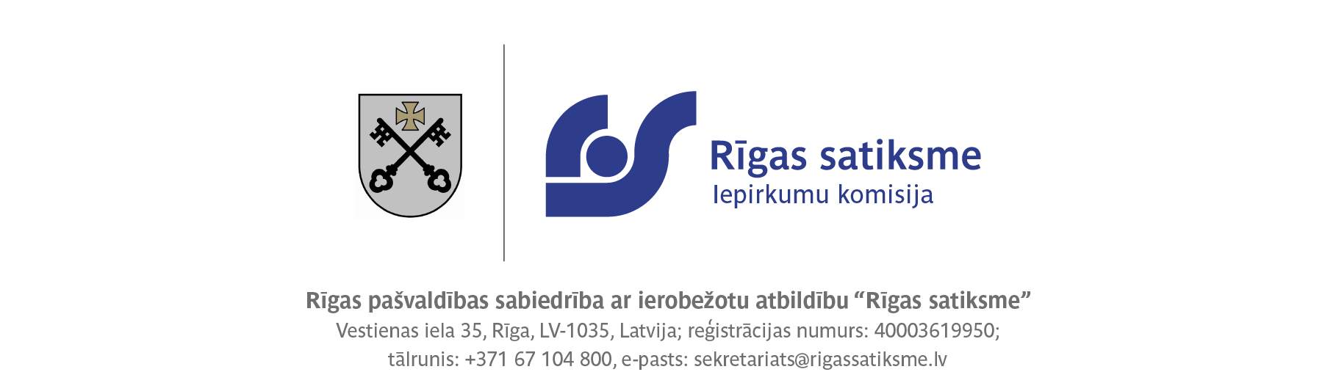

Rīgā

16.01.2023.

Iepirkuma procedūras ziņojums
(saskaņā ar Sabiedrisko pakalpojumu sniedzēju iepirkumu likuma 45. panta otrās daļas un Ministru kabineta noteikumu Nr. 187 “Sabiedrisko pakalpojumu sniedzēju iepirkuma procedūru un metu konkursu norises kārtība” 57.punkta noteikumiem)

- Pasūtītāja nosaukums un adrese, iepirkuma identifikācijas numurs, iepirkuma procedūras veids, kā arī līguma, vispārīgās vienošanās vai dinamiskās iepirkumu sistēmas priekšmets.

RP SIA „Rīgas satiksme”, juridiskā adrese Kleistu iela 28, Rīga LV-1067, biroja adrese Vestienas iela 35, Rīga LV-1035 veica atklātu konkursu „Par tiesībām noslēgt vispārīgo vienošanos par dabasgāzes piegādi” (identifikācijas Nr.RS/2022/67). Vispārīgās vienošanās priekšmets –dabasgāzes piegādi.

2) Datums, kad paziņojums par līgumu un periodiskais informatīvais paziņojums, ja tāds ir izmantots, publicēts Eiropas Savienības Oficiālajā Vēstnesī un Iepirkumu uzraudzības biroja tīmekļvietnē.

Paziņojums par līgumu Iepirkumu uzraudzības biroja mājaslapā internetā tika publicēts 2022. gada 10. novembrī. Dalības paziņojums Eiropas Savienības Oficiālajā vēstnesī publicēts 2022. gada 11. novembrī.

3) Iepirkuma komisijas sastāvs un tās izveidošanas pamatojums, iepirkuma procedūras dokumentu sagatavotāji un pieaicinātie eksperti.

Iepirkumu komisija izveidota saskaņā ar RP SIA “Rīgas satiksme” 2022. gada 3. novembra rīkojumu Nr. RIK/PD/2022/160:

Komisijas priekšsēdētāja: | K.Meiberga
Komisijas priekšsēdētājas vietniece: | L.Hodaseviča
Komisijas sekretārs: | A.Kamisarova
Komisijas locekļi: | S.Svilis
 | S.Bērziņa
 | I.Vīnavs

Iepirkuma procedūras dokumenta sagatavotājs: K.Meiberga, A.Voskobojevs.

4) Piedāvājumu iesniegšanas termiņš – 2022. gada 13. decembris plkst. 15.00.

5)To piegādātāju nosaukumi, kuri pieteikušies uz kandidātu atlasi, un to pretendentu nosaukumi, kuri ir iesnieguši piedāvājumus, kā arī piedāvātās cenas vai izmaksas.
Piedāvājumus atklātam konkursam iesnieguši šādi pretendenti:

Pretendents | Līgumcena (uzcenojums) pirmajam piegādes periodam*
“Enefit” SIA | EUR 4.26
“Latvijas Gāze” AS | EUR 18.00
“Elenger” SIA | EUR 1.85
* Piedāvātajā dabasgāzes pārdošanas cenā (uzcenojumā) iekļauj visus izdevumus un izmaksas, kas saistīti ar līguma izpildei nepieciešamo balansēšanas pakalpojumu, dabasgāzes uzglabāšanu un maksu par pārvades sistēmas pakalpojumu – pārvades jaudu. Piedāvātajā dabasgāzes pārdošanas cenā netiek ietvertas dabasgāzes biržas cena - TTF NATURAL GAS INDEX (TTFI) indekss, kurš publicēts https://www.theice.com/marketdata/reports/282 TTF NATURAL GAS INDEX (TTFI) un tiek noteikts pēdējā tirdzniecības sesijā pirms piegādes mēneša, izmaksas par sadales sistēmas pakalpojumiem, maksa par pārvades sistēmas pakalpojumu – izejas punktu Latvijas lietotāju apgādei, kā arī akcīzes nodoklis par dabasgāzi un pievienotās vērtības nodoklis.

6) Kandidātu skaita samazināšanas gadījumā norāda izraudzīto kandidātu nosaukumus un to izraudzīšanās iemeslus, noraidīto kandidātu nosaukumus un to noraidīšanas iemeslus.

Nav attiecināms.

7) Pieteikumu un piedāvājumu atvēršanas vieta, datums un laiks.

Piedāvājumi tika atvērti 2022. gada 13. decembrī plkst. 15.10, Elektronisko iepirkumu sistēmā.

8) Tā pretendenta (vai pretendentu) nosaukums, kuram (vai kuriem) piešķirtas iepirkuma līguma slēgšanas tiesības, piedāvātā līgumcena, kā arī piedāvājumu izvērtēšanas kopsavilkums un pamatojums piedāvājuma izvēlei.

Tiesības noslēgt vispārīgo vienošanos par dabasgāzes piegādi piešķirtas: SIA “Enefit” (reģ. Nr. 40003824046), AS “Latvijas Gāze” (reģ.nr. 40003000642) un SIA “Elenger” (reģ. Nr. 40203080354).

Piedāvājumi izvēlēti, pamatojoties uz atklāta konkursa nolikuma 20.1.punktu, kas paredz, ka vispārīgā vienošanās tiks noslēgta ar ne vairāk kā 5 (pieciem) pretendentiem, kas atbildīs atklāta konkursa nolikumā izvirzītajām pretendentu atlases prasībām un kuri iesnieguši zemāko cenu piedāvājumus pirmajam piegādes periodam.

Tiesības piegādāt dabasgāzi pirmajam piegādes periodam no vispārīgās vienošanās noslēgšanas brīža piešķirtas: SIA “Elenger” (reģ. Nr. 40203080354) par piedāvājuma cenu 1.85 EUR/MWh.

Piedāvājums izvēlēts, pamatojoties uz atklāta konkursa nolikuma 20.2.punktu, kas paredz, ka piedāvājumi dabasgāzes piegādei attiecīgajā piegādes periodā tiks vērtēti pēc pretendentu iesniegtā finanšu piedāvājuma, līguma slēgšanas tiesības piešķirot pretendentam, kurš iesniedzis piedāvājumu ar zemāko cenu.

9) Informācija, ja tā ir zināma, par to iepirkuma līguma vai vispārīgās vienošanās daļu, kuru izraudzītais piegādātājs plānojis nodot apakšuzņēmējiem, kā arī apakšuzņēmēju nosaukumi.
Netiks nodots apakšuzņēmējiem.

10) Pamatojums lēmumam par katru noraidīto kandidātu un pretendentu, kā arī par katru iepirkuma procedūras dokumentiem neatbilstošu pieteikumu un piedāvājumu.

Šāds lēmums netika pieņemts.

11) Lēmuma pamatojums, ja iepirkuma komisija pieņēmusi lēmumu pārtraukt vai izbeigt iepirkuma procedūru.

Lēmums par iepirkuma procedūras pārtraukšanu vai izbeigšanu netika pieņemts.

12) Piedāvājuma noraidīšanas pamatojums, ja iepirkuma komisija atzinusi piedāvājumu par nepamatoti lētu.

Šāds lēmums netika pieņemts.

13) Iemesli, kuru dēļ netiek paredzēta elektroniska pieteikumu un piedāvājumu iesniegšana, ja sabiedrisko pakalpojumu sniedzējam ir pienākums pieteikumu un piedāvājumu saņemšanai izmantot elektroniskās informācijas sistēmas.

Piedāvājumi iesniegti Elektronisko iepirkumu sistēmā.

14) Konstatētie interešu konflikti un pasākumi, kas veikti to novēršanai.

Interešu konflikti netika konstatēti.

Komisijas priekšsēdētāja:
Juridiskās daļas Iepirkumu un K.Meiberga
līgumu nodaļas vadītāja

